**1. WAN/LAN 구성**

(상단 배너) Network → (왼쪽 배너) Interface → (메인) 설정할 포트 지정

(※ 본 문서는 WAN0/0/0 에서 설정)



**WAN 세팅**

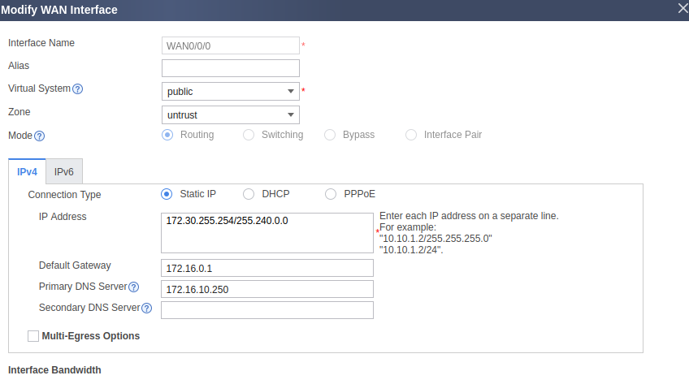

| **General Settings**   * **Alias:** 인터페이스의 식별용 이름. * **Virtual System:** 해당 인터페이스가 속한 가상 시스템 * **Zone:** 인터페이스가 소속된 보안 영역 * **Mode:** 운영 모드 (Routing, Switching, Bypass 등)  **IPv4**  * **IP Address:** 인터페이스에 설정할 IPv4 주소 (서브넷 마스크 포함) * **Default Gateway:** 기본 게이트웨이 주소 (라우팅의 출구 역할) * **Primary DNS Server:** 주 DNS 서버 주소 (도메인 이름 해석용) * **Secondary DNS Server:** 보조 DNS 서버 주소 (주 DNS 장애 시 사용) * **Multi-Egress Options:** 다중 WAN 경로 사용 시 트래픽 분산 또는 우선순위 지정 설정 메뉴 |
| --- |

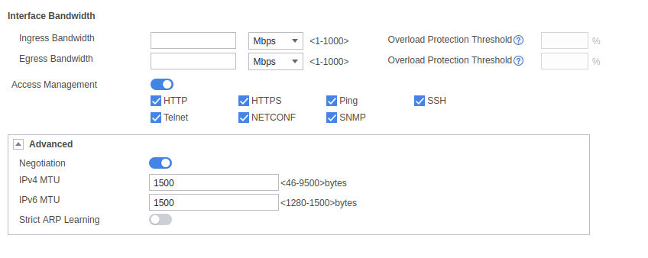

| **Interface Bandwidth**  * **Ingress Bandwidth:** 외부에서 들어오는 트래픽의 대역폭 제한 설정 * **Egress Bandwidth:** 내부에서 나가는 트래픽의 대역폭 제한 설정 * **Access Management:** 해당 인터페이스를 통해 방화벽에 접근 가능한지 여부 설정   **Advanced**   * **Negotiation:** 속도 및 Duplex 모드 자동 협상 여부 설정 * **IPv4 MTU:** IPv4 패킷의 최대 전송 단위 (Maximum Transmission Unit) 설정 * **IPv6 MTU:** IPv6 패킷의 최대 전송 단위 (Maximum Transmission Unit) 설정 |
| --- |

**1-2 LAN 세팅** (상단 배너)Network →(왼쪽 배너)Interface →(메인) 설정할 포트 지정

(※본 문서는 GE/0/0/3에서 설정)



**LAN 세팅**

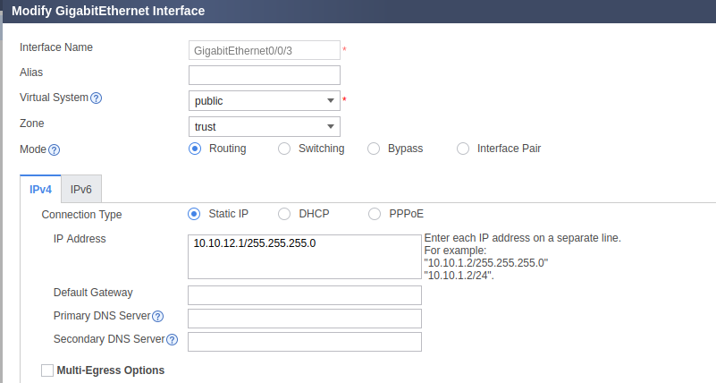

IP 주소 외의 나머지 항목은 WAN과 동일하게 설정.

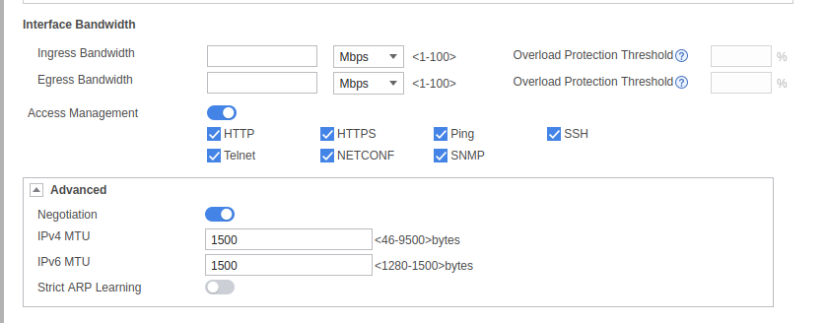

**2. Security Policy 설정.**

(상단 배너)Policy →(왼쪽 배너)Security Policy →(메인) Add Security Policy



**Security Policy 설정**

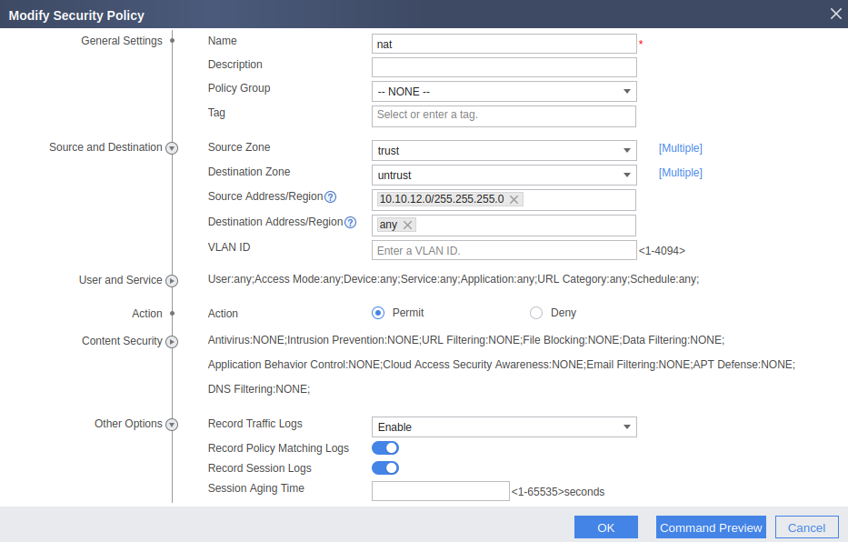

| **General Settings**   * **Name:** 정책 이름. * **Description:** 정책에 대한 설명 * **Policy Group:** 정책이 소속될 그룹. (그룹 단위로 정책 관리 시 사용) * **Tag:** 태그 지정.   **Source and Destination**   * **Source Zone:** 패킷이 들어오는 보안 영역 (예: trust, DMZ) * **Destination Zone:** 패킷이 나가는 보안 영역 (예: untrust, WAN) * **Source Address/Region:** 출발지 주소나 주소 그룹, 또는 지역 * **Destination Address/Region:** 목적지 주소나 주소 그룹, 또는 지역 * **VLAN ID:** 해당 정책이 적용되는 VLAN ID (있는 경우만 설정)   **User and Service**   * **Action:** 정책 동작. (**Permit**, **Deny**, **Monitor** 등)   **Other Options**   * **Record Traffic Logs:** 트래픽 로그 기록 여부 * **Record Policy Matching Logs:** 어떤 정책이 트래픽을 잡았는지 로그 기록. * **Record Session Logs:** 세션 생성/종료 로그 기록. * **Session Aging Time:** 세션 유지 시간 설정 (초 단위, 예: 600초) * **User-Defined Persistent Connection (SP):** 사용자 정의 지속 연결 설정, 특정 트래픽에 대한 세션 유지 목적. |
| --- |

**3. NAT 소스 구성.**

(상단 배너)Policy →(왼쪽 배너)NAT Policy →(메인)Add



**NAT Policy 설정**

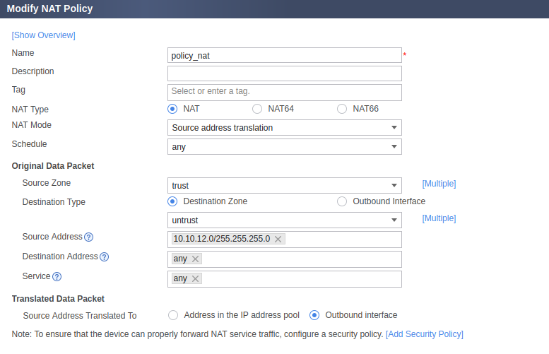

| **General Settings**   * **NAT Type:** 사용할 NAT의 유형 설정 (예: Source NAT, Destination NAT 등) * **NAT Mode:** NAT 처리 방식 선택 (예: Easy IP, Address Pool, No-PAT 등) * **Schedule:** NAT 정책의 동작 시간 설정 (스케줄 지정 가능)  **Original Data Packet**   * **Source Zone:** 트래픽의 출발지 보안 영역 * **Destination Type:** 목적지의 유형 (예: IP, Domain, Interface 등) * **Source Address:** 원본 트래픽의 출발지 주소 * **Destination Address:** 원본 트래픽의 목적지 주소 * **Service:** 적용할 서비스/프로토콜 (예: HTTP, FTP, Any 등)  **Translated Data Packet**   * **Source Address Translated To:** 변환될 출발지 주소 * **Address in the IP address pool:** 사용할 주소 풀 내 IP * **Outbound Interface:** NAT 처리 후 트래픽이 나갈 인터페이스 |
| --- |

**4. 구성 확인.**

(상단 배너)Network →(왼쪽 배너)Interface → (메인)Interface List에서 확인 가능.



**WAN**



**LAN**



**전체 설정 백업용 Export**

:USB,FTP 방식 지원 가능.

**1.USB 방식.**

**① USB 포맷 확인:** USB 드라이브는 FAT32 파일 시스템으로 포맷.

**② USB 드라이브 연결 :** 장비 전면의 USB 포트에 USB 드라이브 연결.

**③ CLI 접속 및 백업 명령 실행:** 장비의 CLI에 접속하여 다음 명령어 입력.

| **dir usb0:/**  **#usb 연결 확인 명령어**  **save usb0:/backup.cfg**  **#현재 설정을 USB에 저장함** |
| --- |

**④ 백업 파일 확인:** USB 드라이브를 PC에 연결하여 backup.cfg 파일이 정상적으로 저장되었는지 확인.

**2. FTP 방식.**

**① 사전 준비: FTP 서버 권한 및 경로 설정**

1. **FTP 서버 소프트웨어 설치**
   * **예: FileZilla Server (Windows), vsftpd (Linux)**
2. **사용자 계정 생성**
   * **예: 사용자명 ftpuser, 비밀번호 설정**
   * **서버에 로그인할 수 있는 인증 정보 필요**
3. **공유 디렉터리 생성 및 설정**
   * **ex) C:\ftp_backup**
4. **사용자 권한 설정**
   * **지정된 디렉터리에 대해 Read + Write 권한 필요**
   * **FileZilla 기준:**
     + **Edit → Users → Shared folders → 해당 폴더 선택**
     + **아래 권한 항목에서 Write 체크 필수**
5. **운영체제 파일 시스템 권한 확인**
   * **Windows 기준: FTP 서버 실행 계정(예: SYSTEM 또는 local user)이 해당 폴더에 쓰기 권한이 있어야 함**
   * **필요 시, 폴더 우클릭 → Properties → Security 탭에서 Everyone 또는 해당 사용자에게 Modify/Write 권한 부여**
6. **포트 허용**
   * **FTP 기본 포트 21 허용 (Windows 방화벽 포함)**
   * **Passive Mode 사용하는 경우, 포트 범위도 허용. (예: 40000–40100)**

**② 화웨이 방화벽에서 FTP 접속**

* **CLI Console →Console 창을 Click 하여 Connected 상태.**

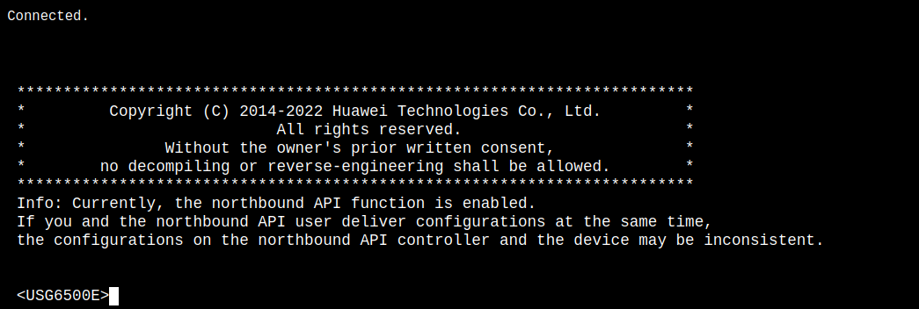

| **Huawei Console**  **<sysname> save backup.cfg**  # 백업 파일 만들기.  **ftp <설정한 ip 주소>**  #ftp 접속    **put backup.cfg**  # backup.cfg 파일 전송.    **예시 결과 메시지 (백업 완료)**  **참고:** [**https://support.huawei.com/enterprise/en/doc/EDOC1000179232/3dfeaf3f/backing-up-a-configuration-file**](https://support.huawei.com/enterprise/en/doc/EDOC1000179232/3dfeaf3f/backing-up-a-configuration-file) |
| --- |